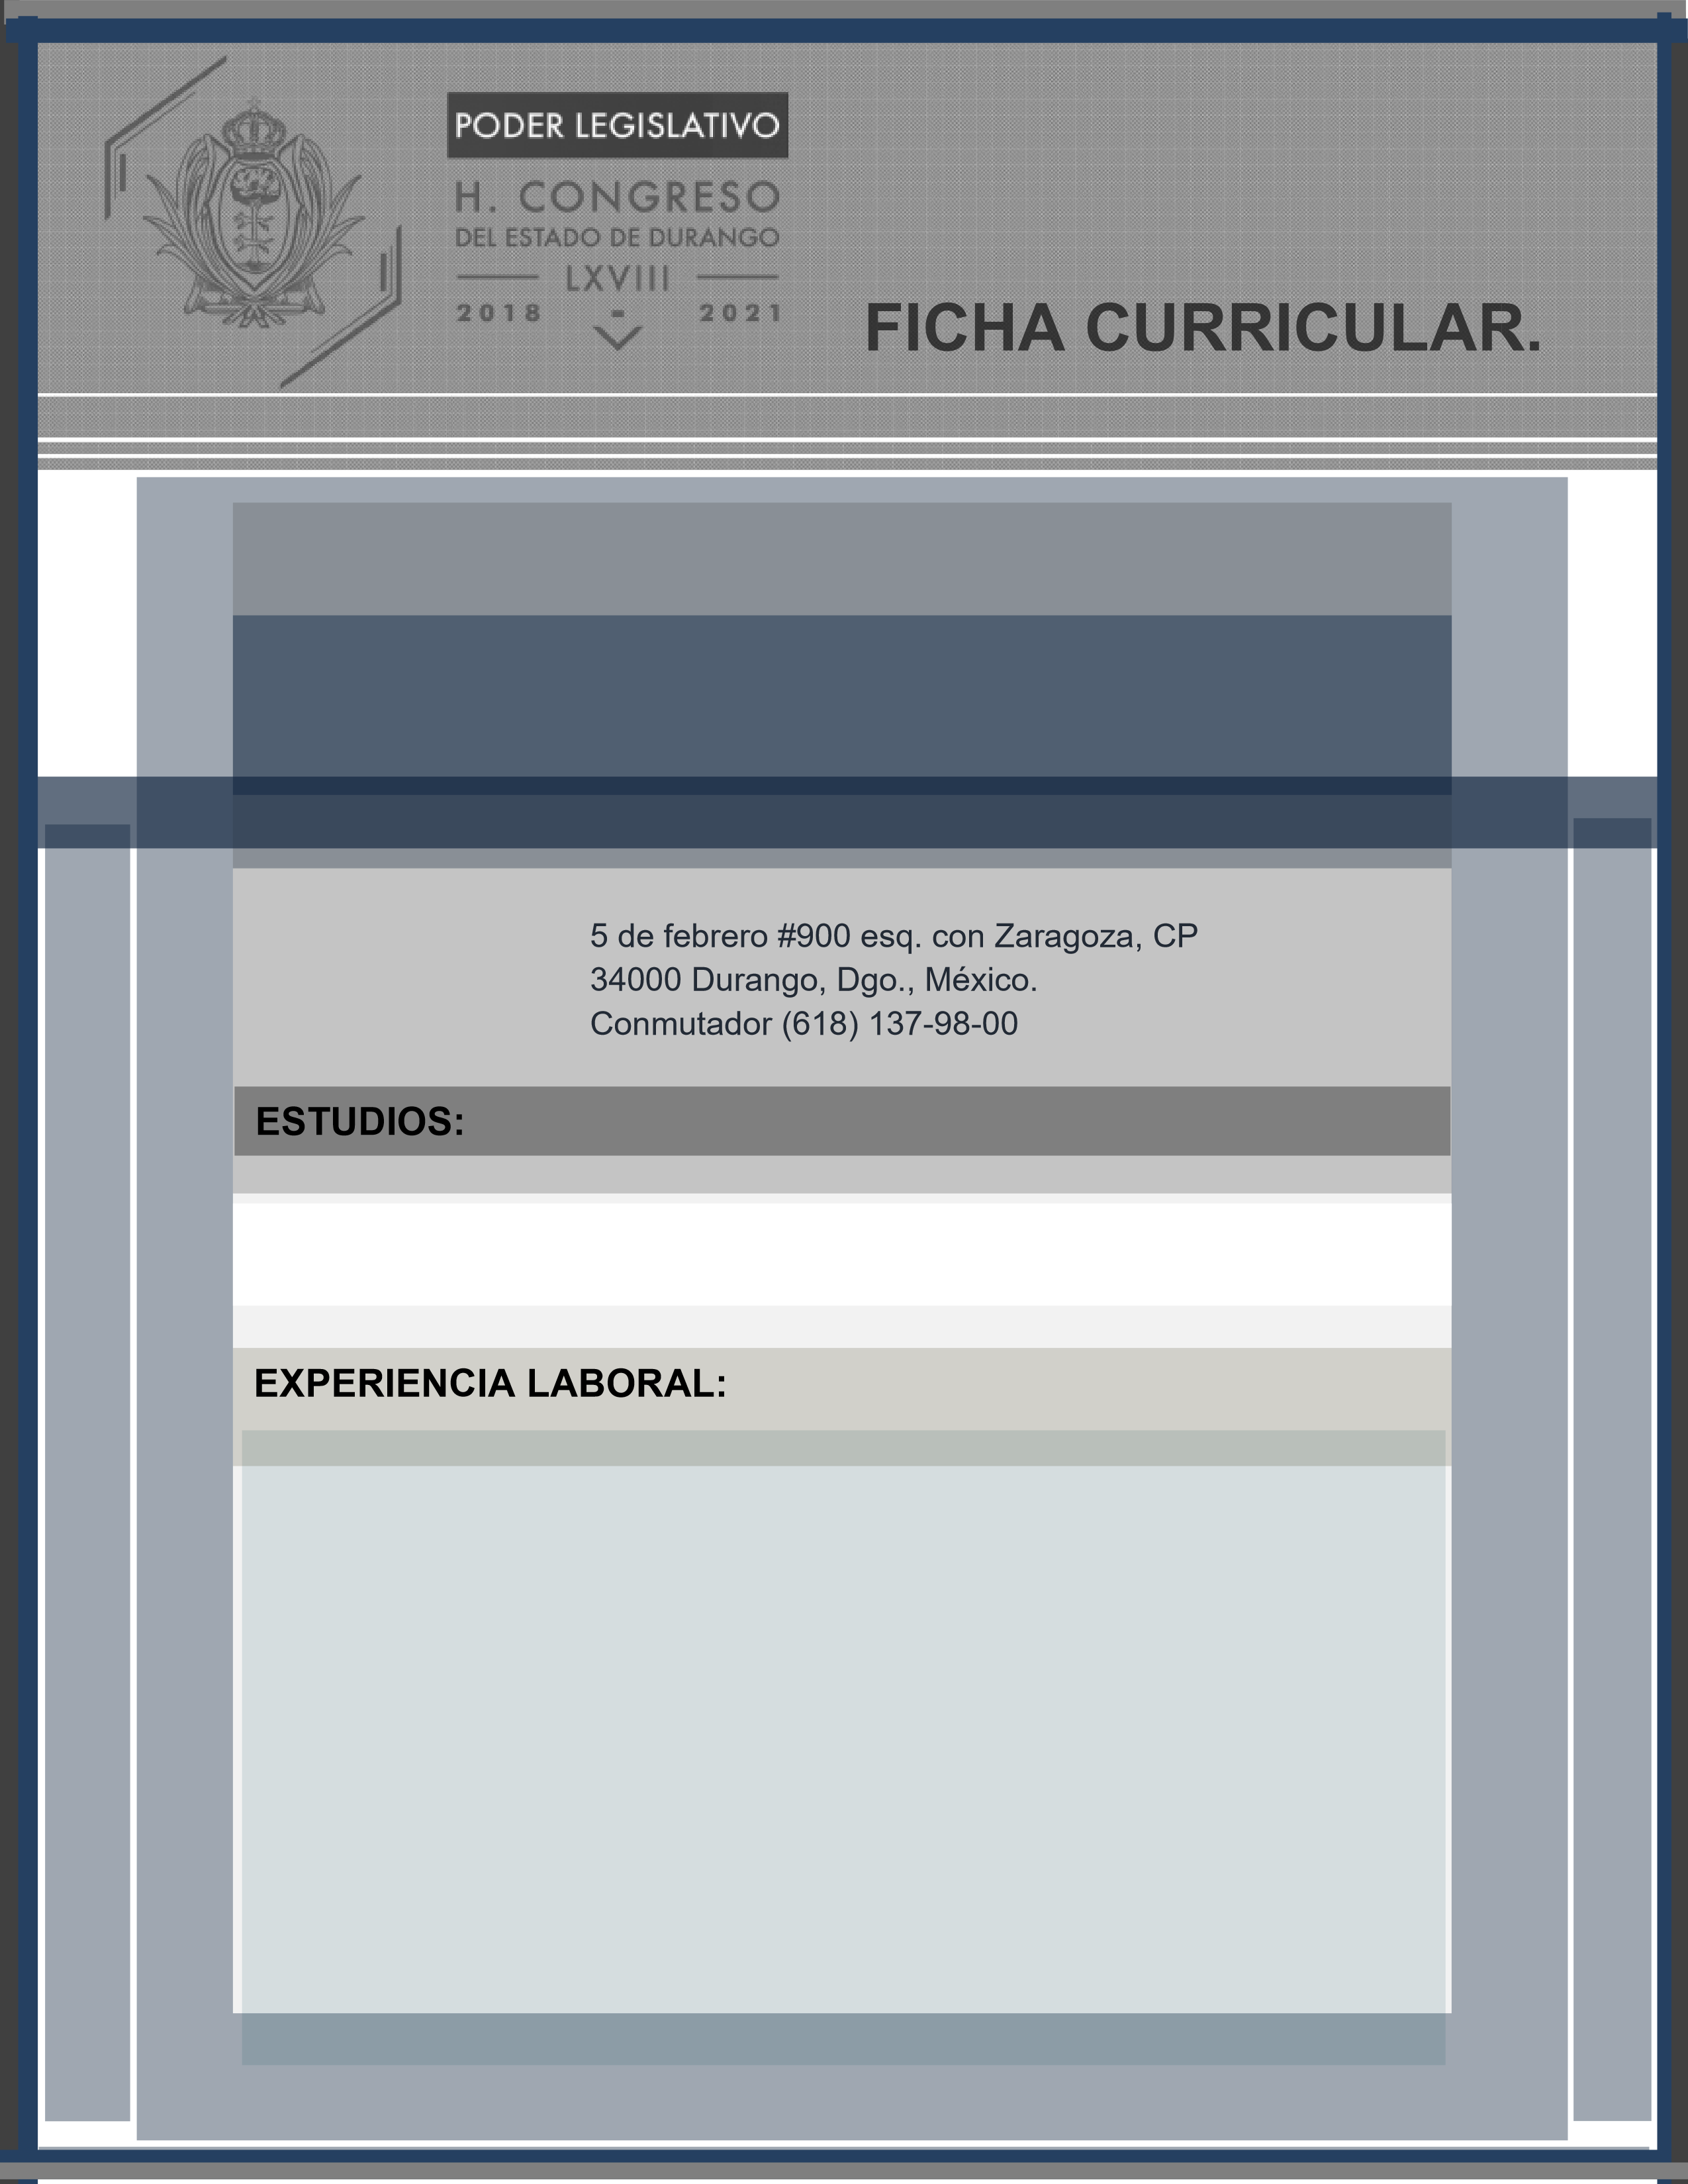

**MARTHA ALEJANDRA RODRÍGUEZ DURAN**

**TITULAR DEL ORGANO INTERNO DE CONTROL**

LICENCIADA EN CONTADURÍA PÚBLICA. FACULTAD DE ECONOMÍA, CONTADURÍA Y ADMINISTRACIÓN UNIVERSIDAD JUÁREZ DEL ESTADO DE DURANGO.

* DIRECTORA DE FINANZAS Y ADMINISTRACIÓN DEL H. CONGRESO DEL ESTADO DE DURANGO. DEPENDENCIA H. CONGRESO DEL ESTADO DE DURANGO.
* PRIVADA, DESPACHO DEL C. GOBERNADOR CONSTITUCIONAL DEL ESTADO. DEPENDENCIA GOBIERNO DEL ESTADO DEDURANGO.
* COORDINADORA DE AGENDA DEL C. PRESIDENTE MUNICIPAL DEL H. AYUNTAMIENTO DE DURANGO. DEPENDENCIA H. AYUNTAMIENTO DE DURANGO, ADMINISTRACIÓN 2007-2010. -2007)
* AUXILIAR DEL SEGUNDO REGIDOR Y COORDINADOR DE REGIDORES FRACCIÓN PRI. DEPENDENCIA H. AYUNTAMIENTO DE DURANGO, ADMINISTRACIÓN 2004-2007. -2001)
* COORDINADORA DE TURNOS DE CORRESPONDENCIA Y OFICIALÍA DE PARTES ENCARGADA DEL ÁREA ADMINISTRATIVA EN LA SECRETARÍAPARTICULAR DEL C. PRESIDENTE MUNICIPAL DEL H. AYUNTAMIENTO DEDURANGO. DEPENDENCIA H. AYUNTAMIENTO DE DURANGO, ADMINISTRACIÓN1998-2001.